**МИНИСТЕРСТВО ОБРАЗОВАНИЯ И НАУКИ РОССИЙСКОЙ ФЕДЕРАЦИИ  
федеральное государственное автономное образовательное учреждение  
высшего профессионального образования  
«НАЦИОНАЛЬНЫЙ ИССЛЕДОВАТЕЛЬСКИЙ ЯДЕРНЫЙ УНИВЕРСИТЕТ  
«МИФИ»»  
ОБНИНСКИЙ ИНСТИТУТ АТОМНОЙ ЭНЕРГЕТИКИ  
  
  
  
  
  
  
  
  
  
  
  
  
ЛАБОРАТОРНАЯ РАБОТА №2** **«Частотный анализ типовых звеньев»**

**ВЫПОЛНИЛ  
студент гр. ИВТ1-Б15 _______________________ Золотарева А.Н.  
   
  
  
ПРОВЕРИЛ  
Старший преподаватель _______________________ Белаец Л.В.**

**2017**

**Цели работы**: освоение методов анализа линейных систем с помощью программы Vissim; изучение основных характеристик типовых линейных звеньев.

#### Задание к работе:

1. Записать выражения для W(jw), , , , с учетом коэффициентов вашего варианта для каждого из трех типовых динамических звеньев.

2. Построить графики АЧХ, ЛАЧХ, ФЧХ, ЛФЧХ и АФЧХ (годограф Найквиста) для каждого их трех типовых динамических звеньев. Изучить влияние параметров звена на общий вид графиков. Указать на графиках и записать координаты точек сопряжения и среза. На графике АФЧХ указать направление обхода.

**Данные типовые звенья:**

***Апериодическое 1-го порядка***

= $\frac{2}{3p+1}$, где k=2; T=3c.

$$W\left(jω\right)=\frac{kjω}{\left(Tjω+1\right)}=\frac{kjω(1-Tjω)}{\left(Tjω+1\right)(1-Tjω)}=\frac{kjω+kTω^{2}}{1+T^{2}ω^{2}} =\frac{-kTω^{2}}{T^{2}ω^{4}+ω^{2}}-j\frac{kω}{T^{2}ω^{4}+ω^{2}}= \frac{-6ω^{2}}{9ω^{4}+ω^{2}}-j\frac{2ω}{9ω^{4}+ω^{2}}$$

**АЧХ:** 

**ФЧХ: $\left(ω\right)=arctg\left(\frac{kω}{1+T^{2}ω^{2}}*\frac{1+T^{2}ω^{2}}{kTω^{2}}\right)=arctg\frac{1}{3ω}$**

***ЛАЧХ:***

$$L\left(ω\right)=20\lg\left|W(jω)\right|=20\lg{A(ω)}$$

$$L\left(ω\right)=20lg2-20\lg{\sqrt{3ω^{2}+1 }}$$

График переходной функции

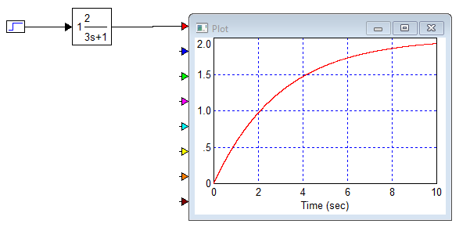

**АЧХ и ФЧХ**

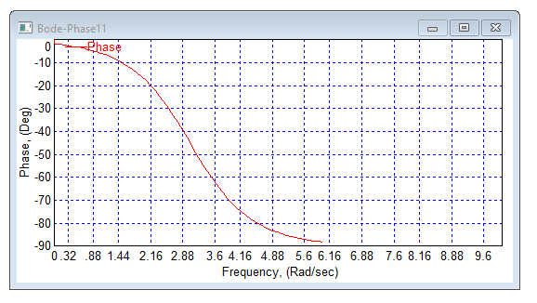

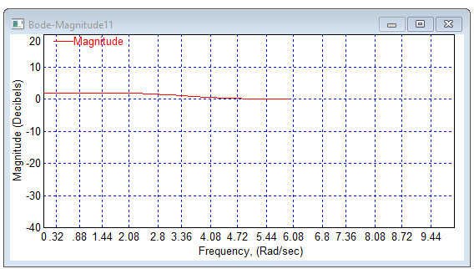

**ЛАЧХ и ЛФЧХ**

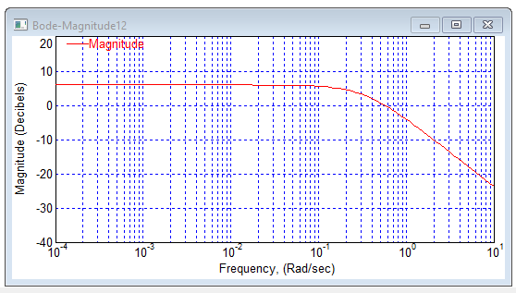

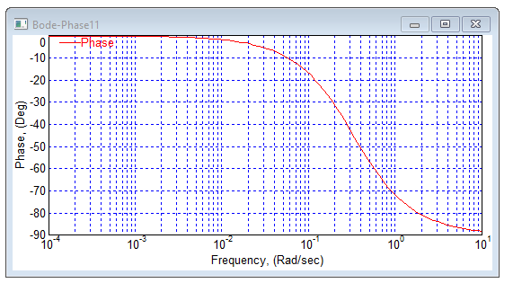

$$ω_{СР}=0,5 рад/с$$

$$ω_{С}=\frac{1}{T}=0,3 рад/с$$

При увеличении k увеличилась частота среза.

При увеличении T уменьшилась частота сопряжения.

**Колебательное:**

 , при k = 2, Т = 8с, $ξ$ = 0.4



$$W\left(p\right)=\frac{2}{64p^{2}+6,4p+1}$$

**АЧХ:** 

**ФЧХ**: 

**ЛАЧХ: $L\left(ω\right)=20lgA\left(ω\right)=20\lg{k}-10\lg\left(\right)=$**

$=-10\lg\left(\right)$ (дБ)

**График переходной функции:**

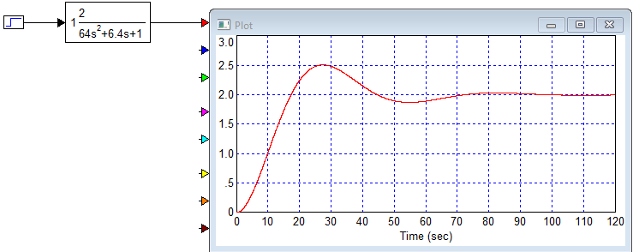

**АЧХ и ФЧХ**

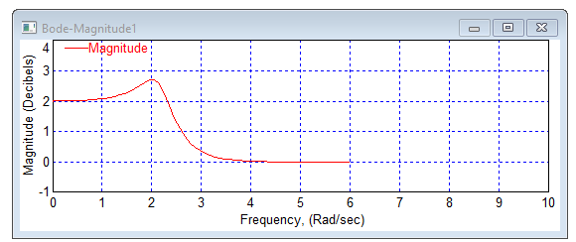

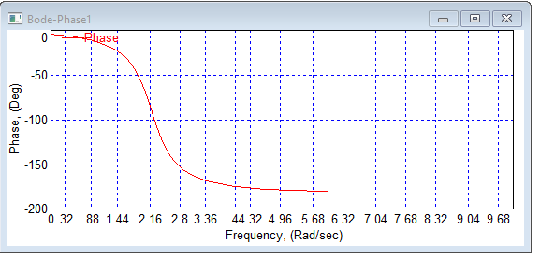

**ЛАЧХ и ЛФЧХ**

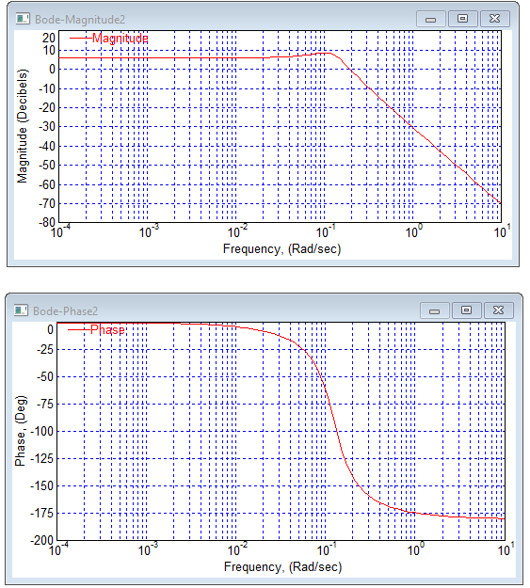

$$ω_{СР}=0,11 рад/с$$

$$ω_{С}=\frac{1}{T}=0,25 рад/с$$

При увеличении k увеличилась частота среза.

При увеличении T уменьшилась частота сопряжения.

**АФЧХ**

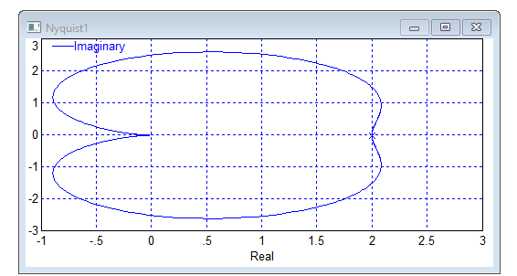

**Дифференцирующее с замедлением:**

*Передаточная функция:*

 , при k = 0,5 Т = 0,7

$$W\left(jω\right)=\frac{kjω}{\left(Tjω+1\right)}=\frac{kjω(1-Tjω)}{\left(Tjω+1\right)(1-Tjω)}=\frac{kjω+kTω^{2}}{1+T^{2}ω^{2}} =\frac{0,35ω^{2}}{1+{0,49}^{}ω^{2}}+j\frac{0,5ω}{1+{0,49}^{}ω^{2}}$$

**АЧХ:**

$$A\left(ω\right)=\sqrt{\frac{k^{2}T^{2}ω^{4}}{{(1+T^{2}ω^{2})}^{2}}+\frac{k^{2}ω^{2}}{{(1+T^{2}ω^{2})}^{2}}}=\sqrt{\frac{k^{2}ω^{2}(T^{2}ω^{2}+1)}{{(1+T^{2}ω^{2})}^{2}}}=\frac{0,5ω}{\sqrt{(0,49ω^{2}+1)}}$$

**ФЧХ: $φ\left(ω\right)=arctg\left(\frac{kω}{1+T^{2}ω^{2}}*\frac{1+T^{2}ω^{2}}{kTω^{2}}\right)=arctg\frac{1}{0,7ω}$**

***ЛАЧХ:***

$$L\left(ω\right)=20\lg\left|W(jω)\right|=20\lg{A(ω)}$$

$$L\left(ω\right)=20lgω-20\lg{\sqrt{0,7ω^{2}+1 }}$$

График переходной функции

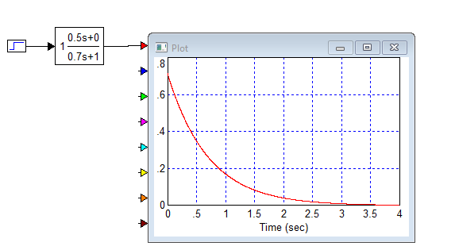

АЧХ и ФЧХ

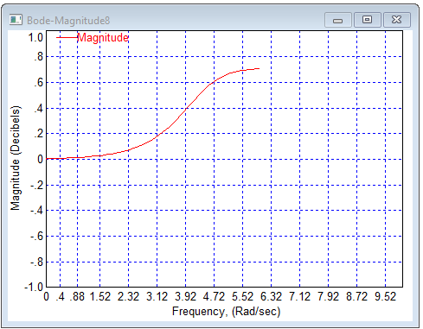

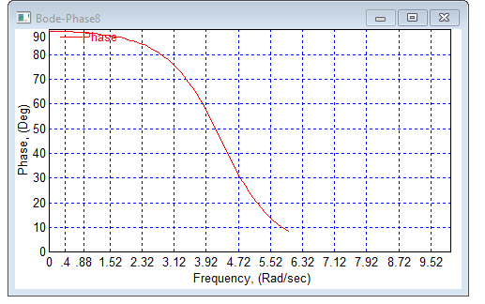

ЛАЧХ и ЛФЧХ

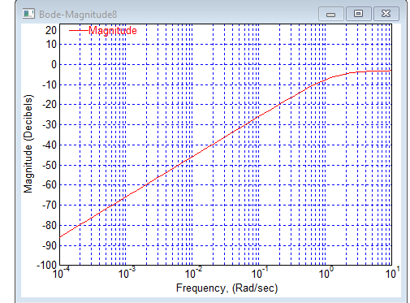

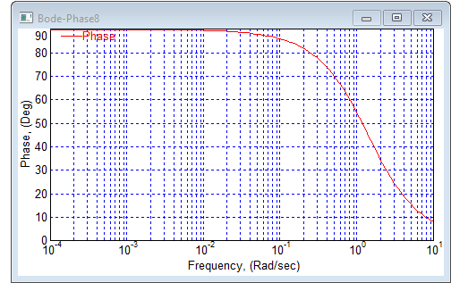

$$ω_{СР}=0,1 рад/с$$

$$ω_{С}=\frac{1}{T}=1,6 рад/с$$

При увеличении k увеличилась частота среза.

При увеличении T уменьшилась частота сопряжения.

АФЧХ

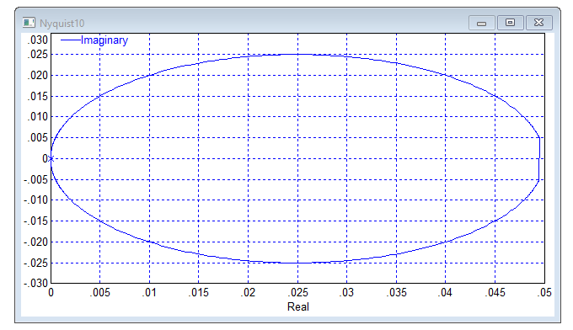

**Вывод**: изучили частотные характеристики типовых звеньев, освоили методы анализа линейных систем с помощью программы Vissim.